Наименования блюд | Выход блюда, г | Ингредиенты |  | Брутто, г | 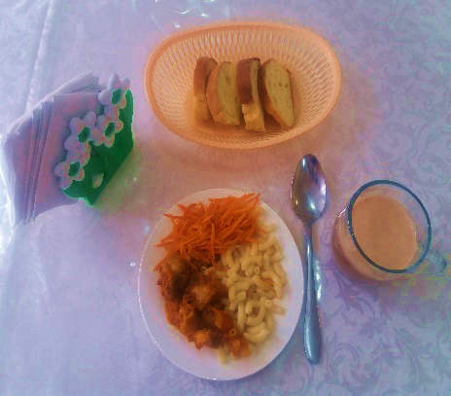
Салат из моркови и яблока | 60 | Морковь |  | 60
 |  | Сахар |  | 2
 |  | Масло раст |  | 5
 |  | Соль йодир. |  | 0.001
 |  | Яблоко |  | 30
Куры тушенные в томатном соусе | 80 | Куры |  | 170
 |  | Морковь |  | 30
 |  | Лук |  | 30
 |  | Масло слив |  | 5
 |  | Томат |  | 4
 |  | Соль йодир. |  | 0.001
Макаронные изделия | 100 | Макар. изд. |  | 35
 |  | Масло слив |  | 5
 |  | Соль йодир. |  | 0.001
Какао с молоком | 200 | Какао |  | 7
 |  | Сахар |  | 20
 |  | Молоко |  | 180
Хлеб р/п | 20 | Хлеб |  | 20
Калорийность, ккал |  |  | 467

